Контрольная работа 4. Взаимное пересечение поверхностей

4.1. Условие задания
Построить линию пересечения поверхностей методом секущих плоскостей в соответствии с вариантом, предложенным преподавателем.

4.2. Рекомендации по выполнению задания
На ватмане формата А 4 или А 3, в зависимости от условия задачи, построить две проекции пересекающихся тел. Построение линии пересечения поверхностей рекомендуется выполнять в следующем порядке:
- Определить, какие поверхности участвуют в пересечении;
- Определить положение поверхностей относительно плоскостей проекций, при этом выяснить наличие поверхностей, перпендикулярных к плоскостям проекций;
- Построить проекции характерных (опорных) точек, к которым относятся:
- очки, расположенные на границах видимости и линии пересечения;
- точки, расположенные на очерковых линиях, не являющихся границей видимости;
- экстремальные точки (высшая и низшая).
- Соединить одноименные проекции точек линии пересечения.
Для построения линии пересечения поверхностей методом секущих плоскостей необходимо:
- Провести вспомогательную секущую плоскость, выбрав её так, чтобы она пересекала обе заданные поверхности по простейшим линиям – окружностям или прямым;
- Построить линии пересечения вспомогательной плоскости с обеими поверхностями;
- Найти точки пересечения полученных линий;
- С помощью ещё нескольких секущих плоскостей найти необходимое количество точек и их соединить.
ПРИМЕЧАНИЕ: построение следует начинать с отыскания характерных точек, а затем – промежуточных.

4.3. Пример выполнения задания
Рассмотрим задачу на построение линии пересечения поверхностей прямого кругового цилиндра и закрытого тора (рисунок 4.1).
Для построения линии пересечения потребуется профильная проекция заданных поверхностей, а в качестве вспомогательных секущих плоскостей следует воспользоваться горизонтальными плоскостями уровня γ_{ν}. Пересечение профильных очерков определяет опорные точки А и G (A₃, G₃). Фронтальные проекции этих точек A₂и G₂ находим по горизонтальным линиям связи, а A₁ и G₁ – по координате y, измеренной от вертикальной плоскости симметрии цилиндра или от оси i (i₃ , i₁) тора.
Плоскость γ_{ν} рассекает тор по параллели и проходит через образующую фронтального очерка цилиндра. Пересечение их горизонтальных проекций определяет точки В (В₁ → В₂) и В′ (В’₁ → В′₂). Это самые высокие точки, и они же являются верхней границей видимости для цилиндра.
Аналогично находим самые нижние точки F(F₁ → F₂) и F′ (F‘₁ → F′₂). ( для них посредник не обозначен, а точки F₁ и F‘₁ определены засечками из без построения всей параллели).
Точки С (С₃→ С₂ → С₁), С’ (С’₃→ С’₂ → С’₁) и Е (Е₃→ Е₂ → Е₁), Е’ (Е’₃→ Е’₂ → Е’₁) пересечения главного меридиана тора с цилиндром определяются по линиям связи и не требуют дополнительных построений.
Точки D (D₁ → D₂) и D′ (D‘₁ → D′₂), принадлежащие образующей горизонтального очерка цилиндра, определяются с помощью посредника γ(γ³₃). На профильной проекции от i₃ измерим радиус параллели в плоскости γ³₃, этим радиусом строим окружность с центром i₁, и ее пересечение с очерком цилиндра определяет точки D₁и D‘₁.
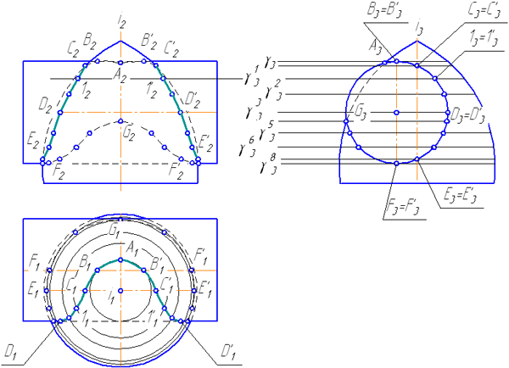
Рисунок 4.1 – построение линии пересечения поверхностей
Для определения случайных точек 1, 1′ воспользуемся посредником γ¹ (γ¹₃), который пересекает цилиндр по образующей, находящейся на расстоянии y от вертикальной плоскости симметрии цилиндра.
Если на горизонтальной проекции расстояние y отложить от оси цилиндра в соответствующую сторону, то мы построим горизонтальную проекцию этой образующей, а ее пересечение с проекцией соответствующей параллели тора определяет случайные точки 1₁и 1₁′ линии пересечения. По линиям связи отмечаем точки 1₂ и 1₂′ на фронтальной проекции.
Можно решить задачу и без профильной проекции заданных поверхностей, если построить дугу окружности основания радиусом R из проекции О₂ центра основания цилиндра, которую можно рассматривать как проекцию цилиндра на плоскость, перпендикулярную его оси. Тогда координата y для любой образующей плоскости γ определяется по этой дуге, как показано на Рисунке 4.1.
Полученные точки соединяются плавной кривой с учетом видимости.
ВНИМАНИЕ! Выбор варианта для контрольной №4 по последней цифре зачетной книжки (бейдж).

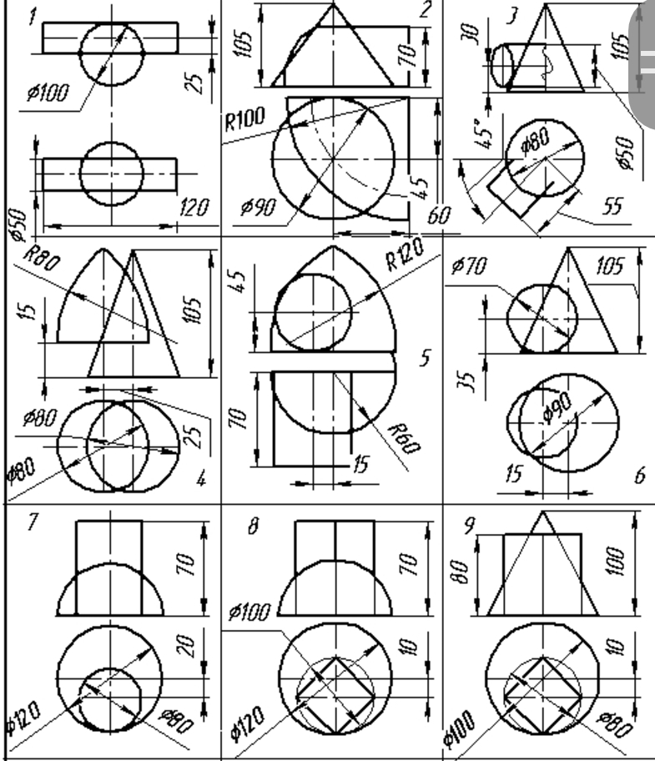
4.4. Варианты заданий 4

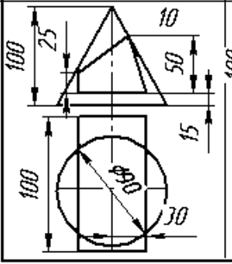

Контрольная работа 5. Сборочный чертеж детали в системе автоматизированного проектирования (CAD) КОМПАС 3d
Развитие научно-технического прогресса предполагает изменение современных средств выполнения конструкторской и технологической документации с целью повышения качества продукции и сокращения сроков проектирования. К таким средствам относят системы автоматизированного проектирования (САПР). Аббревиатура САПР используется в широком смысле и для конструкторских, и для технологических систем, хотя в каждом конкретном случае они могут относиться или к CAD-системам (Computer Aided Design), используемым при конструировании, или к CAM-системам (Computer Aided Manufacturing), управляющим работой оборудования. Такие системы можно также назвать просто компьютерными приложениями, т. е. программами, работающими на обычных или специализированных компьютерах. Одной из широко распространенных систем конструкторского проектирования является российская САПР КОМПАС, выпускаемая в различных модификациях. Самым прогрессивным способом автоматизированного конструирования и получения конструкторской документации является предварительное трехмерное (3D) моделирование деталей и сборочных единиц с последующим автоматизированным получением чертежей на бумажном носителе информации. Способ 3D-моделирования обладает целым рядом преимуществ, из которых можно выделить наиболее основные: наглядность, достоверность, точность, быстродействие, простоту использования, легкость в обучении, высокое качество и т.п. Важным является и то, что система КОМПАС — это отечественная разработка.
В связи с изложенным выше, предметом обучения выбрано компьютерное приложение КОМПАС‑3D. Получение основных знаний и навыков работы в КОМПАС‑3D в процессе обучения в вузе становится одним из обязательных требований подготовки высококвалифицированных специалистов практически любых техническим направлений.
В Приложении приведен пример выполнения Контрольной работы 4 в программе КОМПАС ГРАФИК для редактирования двумерных эскизов и позволяет не только рисовать в плоскости но и создавать автоматически проекции видов трехмерной модели, что существенно повышает производительность и качество черчения. В результате солается ассоциативный чертёж — это чертёж, в котором геометрические элементы и размеры связаны между собой. Это означает, что изменения, внесённые в один элемент чертежа, автоматически обновляют связанные элементы и размеры.
Ассоциативный чертёж может быть связан с определённой 3D-моделью (деталью или сборкой). В таком чертеже создаются ассоциативные виды — изображения модели, сформированные в соответствии с требованиями стандартов ЕСКД.
Некоторые виды комплексного чертежа
- стандартные (спереди, сверху, слева, справа, снизу, сзади);
- проекционный вид;
- вид по стрелке;
- разрезы (простой, сложный, местный);
- сечения (вынесенное, в разрыве).

Контрольная работа 5 предполагает предварительное выполнение лабораторных работ по рекомендуемому учебно-методическому пособию [ 1] описание выполнения которых приводится в пояснительной записке студента в Приложении либо используя дополнительные справочные материалы самостоятельно , в том числе встроенные в программный комплекс Компас в справке и обучающем приложении АЗБУКА КОМПАС.
Цель контрольной работы построение комплексного чертежа детали с использованием библиотеки крепежных элементов (резьбовых, шпоночных, сварных и тп). Вариант детали получается модификацией крышки подшипника – задания последней завершающей обучение пользованию программой КОМПАС лабораторной работы [1] добавлением отверстий и компонентов (патрубков, ребер жесткости, скруглений и тп), изменением размеров или формы произвольным образом используя накопленный опыт и полученные навыки при изучении рекомендованного учебно- методического пособия [2] и дополнительных справочных встроенных в программу Компас библиотек и приложений СПДС.

Контрольная работа 5 может быть выполнена вручную по вариантам с добавлением изображений стандартных крепежных элементов (болты, гайки, винты, шпильки и тд) если у студента нет доступа к персональному компьютеру . В обоих случаях комплексный ассоциативный чертеж оформляется в соответствии с ЕСКД на бумаге формата А3.
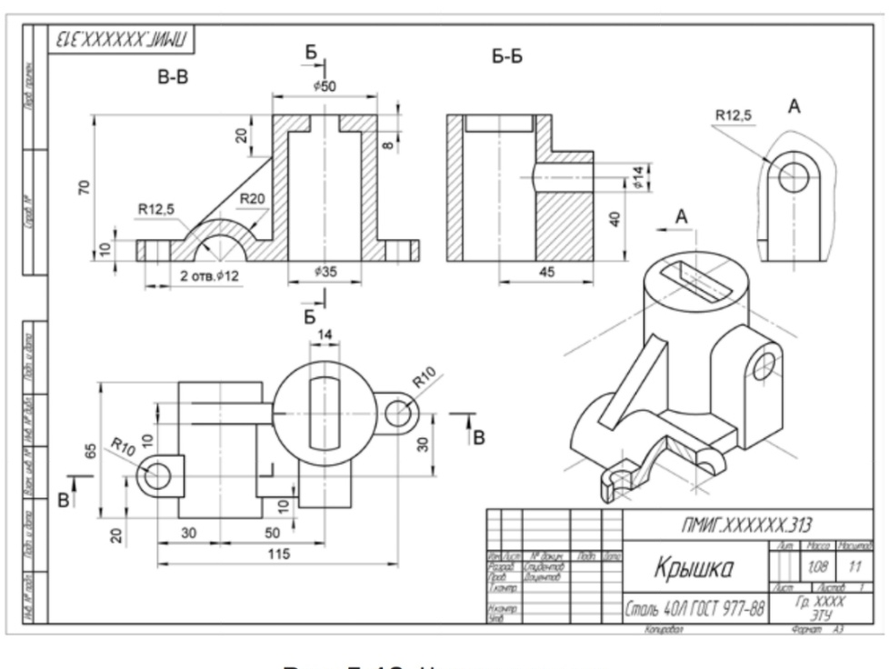

Рис. 5. 1. Комплексный чертеж крышки .

Варианты заданий Контрольной работы 5 ( выбирается произвольно если нет доступа к программе КОМПАС Что маловероятно ).
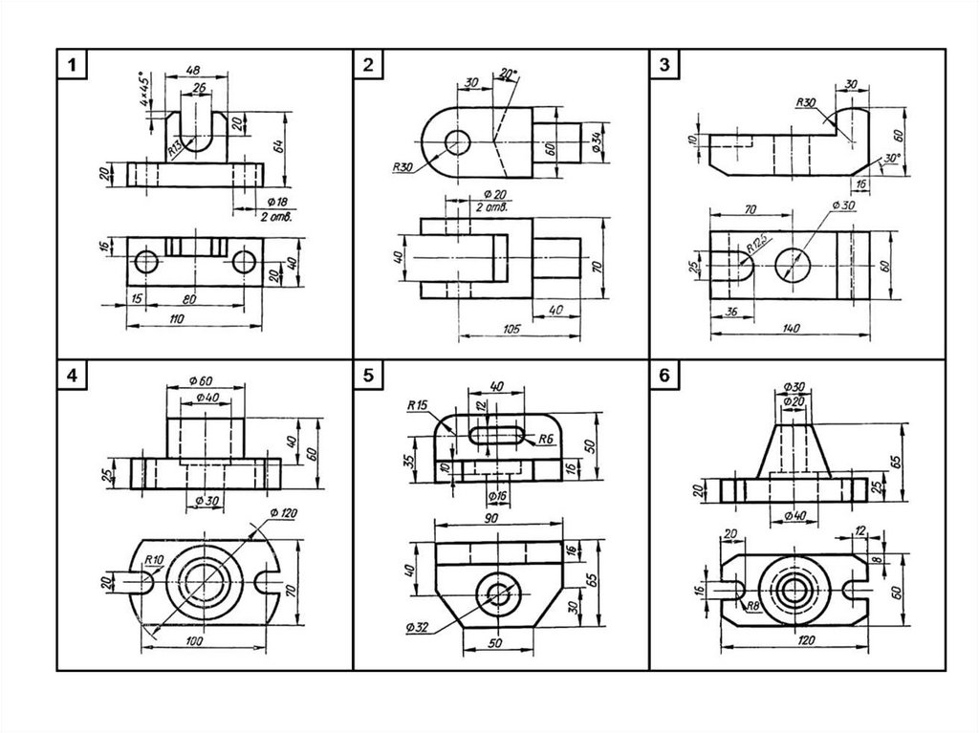

Контрольная работа 6 . Построение развертки поверхности пересекающихся тонкостенных тел вращения в системе КОМПАС Листовое моделирование (CAM)
В данной контрольной работе требуется построить развертки тонкостенных тел вращения (например, цилиндров или конусов) на основе заданных параметров контрольной работы 4 . Для построения развёртки использовать инструментарий КОМПАСа Листовое моделирование либо твердотельное моделирование для тонкостенных элементов . Тем не менее умение вручную нарисовать чертеж развернутых поверхностей означает наличие проыюыессиональных навыков и использование САПР предполагается использовать в качестве проверки . По результам выполнения контрольной работы 4 в Приложении приводится пример выполнения чертежа развертки конуса с вырезом цилиндром (рисунок 28). Для создания развёртки необходимо создать тонкостенный элемент и обечайку. На обечайке необходимо сделать разрез, по которому будет создана развертка конической поверхности. Помимо трёх проекций и аксонометрической модели на рисунке 28 также представлен изначальный вид 3D-модели конуса с вырезом под трубу. В результате работы отрабатываются навыки работы с трехмерными объектами, визуализации геометрических фигур и применения знаний о свойствах тел вращения в практике. Практически можно продублировать выполнение контрольной работы 4 средствами трёхмерного моделирования и тем самым выполнить проверку выполненного задания. САПР систематически вошли в промышленность как средства разработки не только чертежей и технологии изготовления учитывающей и что в последнее время актуально Жизненный цикл разработки программного обеспечения (SDLC, Software Development Life Cycle) — это последовательность этапов, через которые проходит программный продукт от идеи до завершения и поддержки. Цель SDLC — обеспечить эффективное управление процессом разработки, повысить качество создаваемого программного обеспечения и оптимизировать использование ресурсов

Система автоматизированного Проектирования КОМПАС постоянно развивается с каждой новой версией и добавляются новые инструменты например для ЧПУ фрезерования, ЧПУ токарной обработки . Поэтому работа в системе Компас принесет удовлетворение и подвинет на дальнейшее творчество ведь как сказал когда то С. П. Королев “ Я люблю фантастику в чертежах” Надеюсь на творческий подход к выполнению контрольных работ и привнесение своего практического и производственного опыта в учебный процесс.

ПРИЛОЖЕНИЕ
Пример ввфполнения контрольных работ по начертательной геометрии и инженерной графике( модуль 1 , модуль 2)
МИНИСТЕРСТВО НАУКИ И ВЫСШЕГО ОБРАЗОВАНИЯ
РОССИЙСКОЙ ФЕДЕРАЦИИ
ФЕДЕРАЛЬНОЕ ГОСУДАРСТВЕННОЕ БЮДЖЕТНОЕ ОБРАЗОВАТЕЛЬНОЕ УЧРЕЖДЕНИЕ ВЫСШЕГО ОБРАЗОВАНИЯ
«ВЛАДИВОСТОКСКИЙ ГОСУДАРСТВЕННЫЙ УНИВЕРСИТЕТ»

ПОЯСНИТЕЛЬНАЯ ЗАПИСКА
к практическим занятиям
по дисциплине «Начертательная геометрия и инженерная графика модуль 2»

Студент
______________________

Преподователь начерт.геом., ______________________ А.В. Славгородская
канд.техн.наук, доцент

Владивосток 2025
Содержание
Введение 4
1 Задания из учебника С. В. Арзамасцева «Инженерная и компьютерная графика в КОМПАС-3D» изд. УРФУ 5
1.1 Цилиндр с вырезом 5
1.2 Сфера с вырезом 6
1.3 Полусфера и конус 7
1.4 Тор-кольцо 7
1.5 Кольцо эллипсное 8
1.6 Пирамида четырехгранная 8
1.7 Пирамида усеченная 9
1.8 Корпус 10
1.9 Вилка 10
1.10 Ушко 11
1.11 Болт 12
1.12 Соединитель 12
1.13 Переходник 13
1.14 Лимб 13
1.15 Крышка подшипника 14
1.16 Индивидуальный вариант: крышка подшипника 14
2 Задания из курса «Начертательная геометрия и инженерная графика модуль 2» 17
2.1 Построение видов детали 17
2.2 Построение очертания кулачка 17
2.3 Пересечение поверхностей: способ плоскостей 18
2.4 Пересечение поверхностей: метод сфер 20
3 Контрольные работы по начертательной геометрии 21
3.1 Построение следов плоскости и определение расстояния от точки до плоскости 21
3.2 Построение линии пересечения плоскостей 21
3.3 Построение натурального вида сечения пирамиды плоскостью 22
3.4 Взаимное пересечение поверхностей 23
4 Индивидуальное задание 23
Заключение 24
Список использованных источников 27

Введение
Начертательная геометрия и инженерная графика играют ключевую роль в современном инженерном проектировании и архитектуре. Эти дисциплины позволяют визуализировать и точно передавать идеи, создавая чертежи и модели, которые служат основой для производства и строительства. Начертательная геометрия помогает инженерам и дизайнерам представлять трехмерные объекты на двумерных плоскостях, что является необходимым для понимания пространственных отношений между элементами конструкции. Инженерная графика, в свою очередь, обеспечивает стандарты и методы, которые позволяют создавать четкие и понятные технические документы.
Изучение программного обеспечения, такого как КОМПАС 3D, является важным аспектом подготовки будущих специалистов. КОМПАС 3D предоставляет мощные инструменты для создания трехмерных моделей, что позволяет не только визуализировать проектируемые объекты, но и проводить их анализ на различных этапах разработки. Программа поддерживает автоматизацию процессов проектирования и упрощает создание конструкторской документации. Освоение КОМПАС 3D открывает перед студентами широкие возможности для реализации их идей в области инженерии и дизайна.

1 Задания из учебника С. В. Арзамасцева «Инженерная и компьютерная графика в КОМПАС-3D» изд. УРФУ
В ходе изучения учебно-методического пособия "Инженерная и компьютерная графика в Компас-3D" авторов С. В. Арзамасцева и Л. В. Соловьевой-Гоголевой, я приобрел ряд важных навыков и знаний, которые будут полезны в моей будущей профессиональной деятельности:
- Создание трехмерных моделей: я научился моделировать объекты в 3D-пространстве с использованием программы Компас-3D, что является основным навыком для работы в области инженерии и дизайна;
- Разработка конструкторских документов: я освоил процесс создания чертежей и технических документов, необходимых для проектирования, что позволяет мне лучше понимать требования к документации в инженерной практике;
- Выполнение лабораторных работ: практическое выполнение лабораторных заданий помогло мне закрепить теоретические знания и развить навыки работы с программным обеспечением;
- Работа с программным обеспечением: я ознакомился с интерфейсом и функционалом Компас-3D, что является важным аспектом для эффективного использования данного инструмента в будущей профессиональной деятельности;
- Организация самостоятельной работы: я развил навыки самостоятельного изучения и работы над проектами, что способствует моей академической независимости и ответственности;
- Понимание основ инженерной графики: я получил представление о принципах и методах, используемых в инженерной и компьютерной графике, что расширяет мои знания в данной области.
Таким образом, прохождение данного пособия значительно обогатило мои знания и навыки в области инженерной графики и подготовки конструкторской документации, что будет полезно для моей дальнейшей учебы и карьеры.
За время работы с пособием были выполнены 16 заданий, перечисленных в следующих под главах (1.1 – 1.16).

1.1 Цилиндр с вырезом
Создан цилиндр с вырезом в верхней части, используя команду "Цилиндр" для формирования основной геометрической формы и инструмент "Вырез" для добавления выреза. Этот процесс позволил отработать навыки работы с базовыми трехмерными объектами и инструментами редактирования. Выполненное задание показано на рисунке 1.
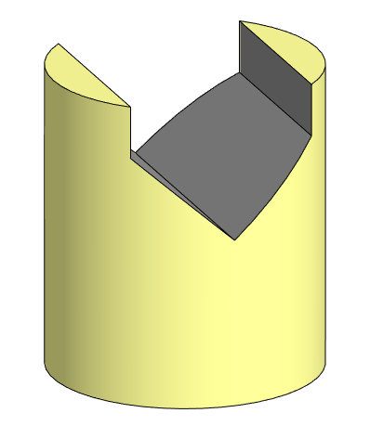
Рисунок 1 – Цилиндр с вырезом

1.2 Сфера с вырезом
Модель сферы с вырезом была выполнена с помощью команды "Сфера" для создания основной формы и инструмента "Вырез" для формирования выреза. Это задание помогло развить навыки работы с трехмерными объектами и их редактирования. Выполненное задание показано на рисунке 2.
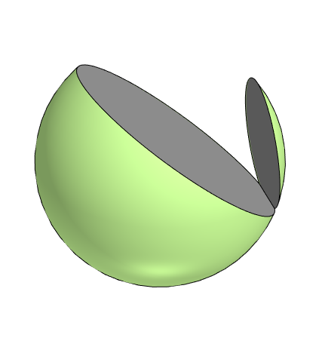
Рисунок 2 – Сфера с вырезом

1.3 Полусфера и конус
Созданы полусфера и конус, соединенные между собой, с использованием команд "Полусфера" и "Конус". Данная работа позволила освоить комбинирование различных форм для создания более сложных объектов. Выполненное задание показано на рисунке 3.
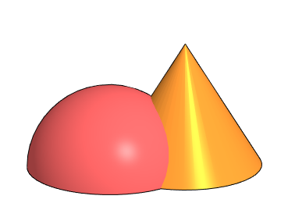
Рисунок 3 – Полусфера и конус

1.4 Тор-кольцо
Модель тор-кольца была выполнена с использованием команды "Тор", что позволило создать кольцевую форму с заданными параметрами радиуса. Это задание углубило знания о работе с кольцевыми формами. Выполненное задание показано на рисунке 4.
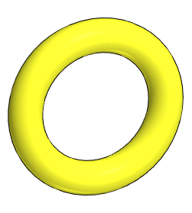
Рисунок 4 – Тор-кольцо

1.5 Кольцо эллипсное
Создано эллипсное кольцо с двумя радиусами, что придает ему характерную форму. Средства и инструменты: использовалась команда "Эллипс" для создания базовой формы, затем применялась команда "Экструзия" для придания объема. Инструменты редактирования, такие как "Скругление" и "Фаска", использовались для обработки краев кольца. Навыки: развиты навыки работы с параметрическими формами, моделирования сложных геометрий, технического черчения и визуализации объектов. Создание кольца углубило понимание трехмерного моделирования и проектирования. Выполненное задание показано на рисунке 5.
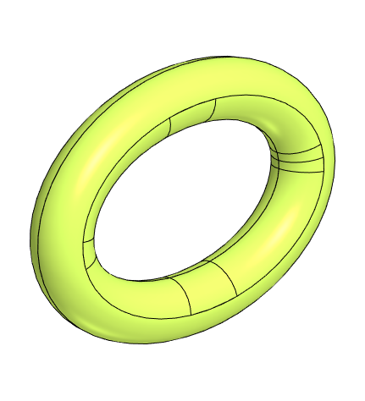
Рисунок 5 – Кольцо эллипсное

1.6 Пирамида четырехгранная
Модель четырехгранной пирамиды была создана на основе команды "Пирамида". Это задание помогло освоить создание многогранников и понимание их геометрических свойств. Выполненное задание показано на рисунке 6.
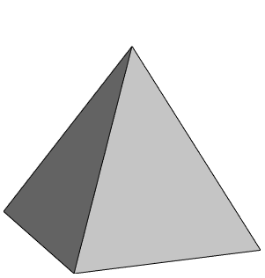
Рисунок 6 – Пирамида четырехгранная

1.7 Пирамида усеченная
Создана усеченная пирамида с двумя параллельными основаниями — большим и меньшим. Эта форма часто используется в архитектуре и инженерии благодаря своей эстетике и функциональности. Средства и инструменты: основным инструментом была команда "Усеченная пирамида", позволяющая задавать размеры оснований и высоту. Также использовались команды "Экструзия" для создания дополнительных элементов и инструменты редактирования, такие как "Скругление" и "Фаска" для обработки краев. Развиты навыки работы с многогранниками, параметрического моделирования, технического черчения и визуализации объектов. Создание усеченной пирамиды углубило понимание принципов трехмерного моделирования и проектирования сложных форм. Выполненное задание показано на рисунке 7.
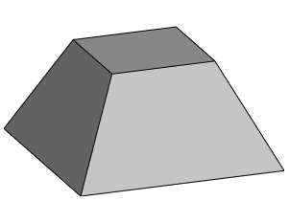
Рисунок 7 – Пирамида усеченная

1.8 Корпус
Выполнен корпус детали с несколькими вырезами, используя команды "Корпус" и "Вырез". Это задание позволило развить навыки проектирования сложных объектов и понимание их функциональности. Выполненное задание показано на рисунке 8.
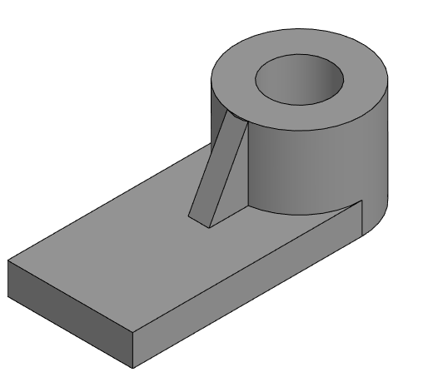
Рисунок 8 – Корпус

1.9 Вилка
Создана модель вилки с несколькими зубцами. По эпюру создан корпус, цилиндрическое отверстие и зубцы. Для этого использовались команды "Экструзия" и "Вырез". Работа над этой деталью помогла освоить создание функциональных элементов в проектировании. Выполненное задание показано на рисунке 9.
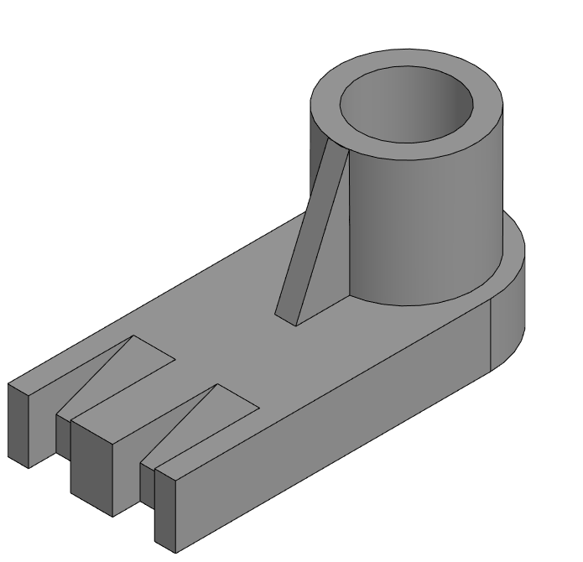
Рисунок 9 – Вилка

1.10 Ушко
Это задание развило навыки работы с крепежными элементами и их проектированием. Выполненное задание показано на рисунке 10.
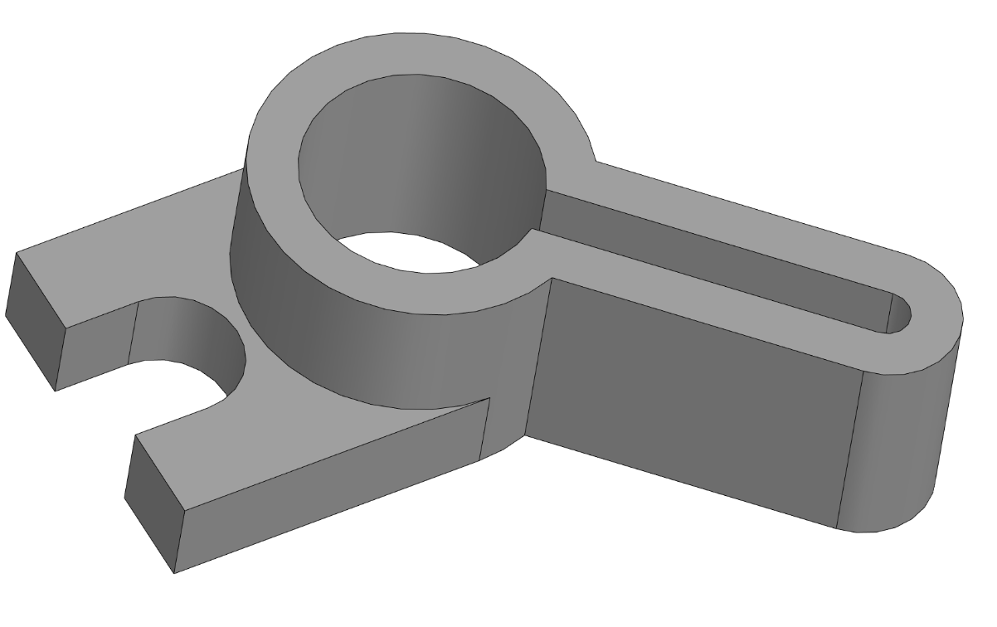
Рисунок 10 – Ушко

1.11 Болт
Создан болт с резьбой на поверхности. Основной инструментом для создания болта была команда "Цилиндр", которая использовалась для формирования основной части. Для создания резьбы применялись специальные функции, позволяющие точно моделировать витки резьбы на поверхности цилиндра. Также использовались инструменты редактирования для обработки краев и улучшения визуального восприятия модели. Эта работа углубила знания о проектировании крепежных элементов. Выполненное задание показано на рисунке 11.
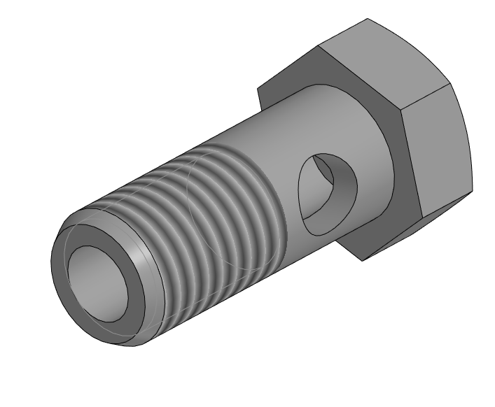
Рисунок 11 – Болт

1.12 Соединитель
Выполнен соединитель, предназначенный для соединения деталей, используя команды "Скругление" и "Фаска". Для обработки краев и улучшения эргономики соединителя. Работа над созданием соединителя углубила понимание механических соединений и их применения в инженерии. Выполненное задание показано на рисунке 12.
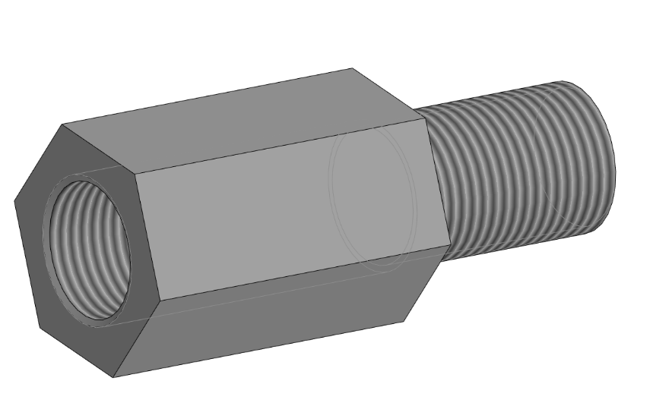
Рисунок 12 – Соединитель

1.13 Переходник
Создан переходник между двумя различными диаметрами труб, применяя команды "Экструзия" и "Скругление". Эта работа позволила освоить проектирование переходных элементов в инженерной графике. Выполненное задание показано на рисунке 13.
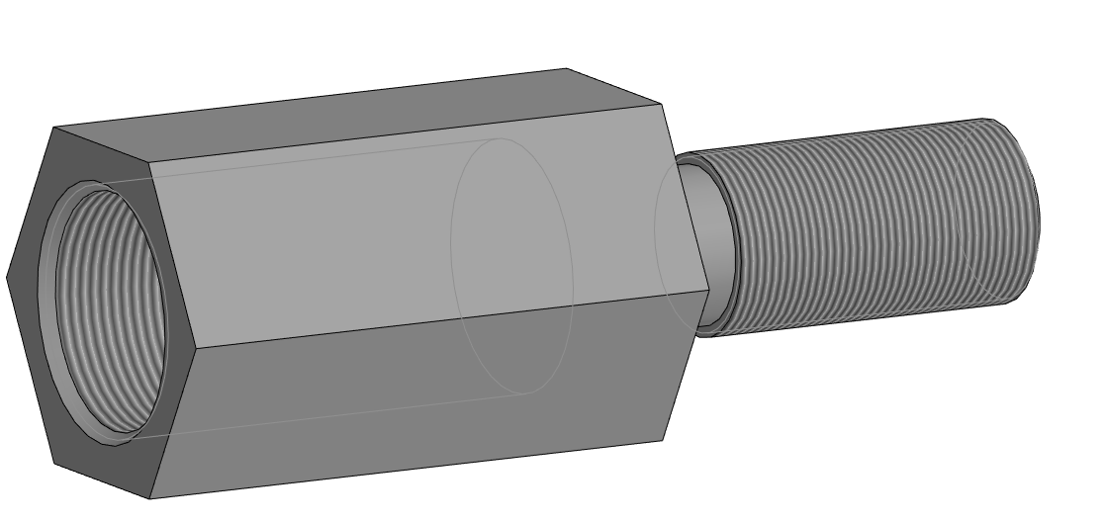
Рисунок 13 – Переходник

1.14 Лимб
Создан лимб с делениями по окружности, используя команды "Цилиндр" и функции для нанесения делений на поверхность. Задание развило навыки работы с измерительными инструментами в проектировании. Выполненное задание показано на рисунке 14.
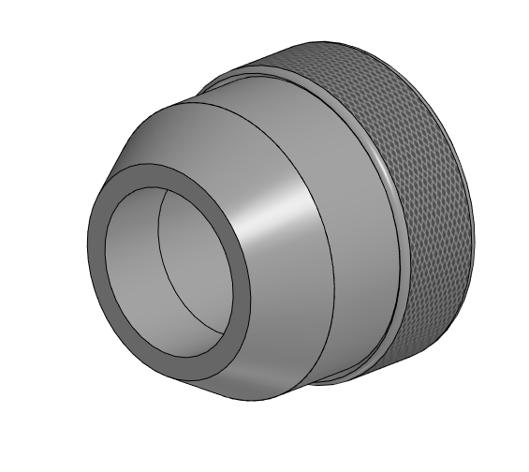
Рисунок 14 – Лимб (ракурс 1)

1.15 Крышка подшипника
Выполнена крышка подшипника с центральным отверстием. Основным инструментом для создания крышки была команда "Цилиндр", которая использовалась для формирования основной формы. Для создания центрального отверстия применялась команда "Вырез", что позволило точно задать размеры и расположение отверстия. Работа развила навыки проектирования деталей, требующих высокой точности в размерах и функциональности. Этот процесс также углубил понимание принципов работы подшипниковых узлов и их защиты. Выполненное задание показано на рисунке 15 и 16.
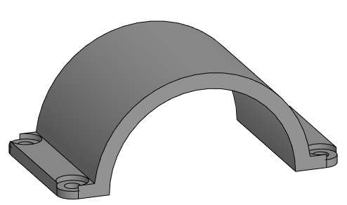
Рисунок 15 – Крышка подшипника (ракурс 1)
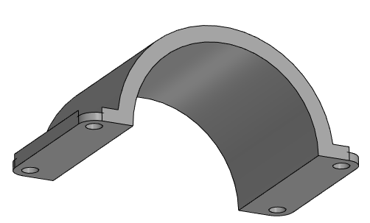
Рисунок 16 – Крышка подшипника (ракурс 2)

1.16 Индивидуальный вариант: крышка подшипника
Для индивидуального проекта была выбрана Крышка МО.00.004-01 для универсальной кухонной машины УКМ. В итоге выполнения задания в открытом доступе были найдены размеры прототипа, был сделан чертеж в трех проекциях (рисунок 18). Для наглядности также была создана модель резьбовой пробки с резьбой М8 (рисунок 20), которая была использована для создания сборочного чертежа совместно с крышкой подшипника (рисунок 19). Прототип для создания чертежа показан на рисунке 17.
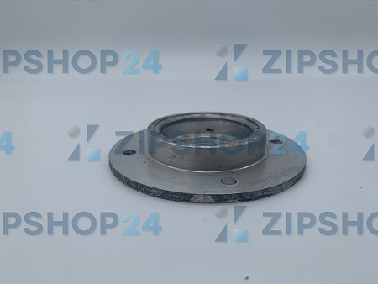
Рисунок 17 – Прототип индивидуального проекта крышки подшипника
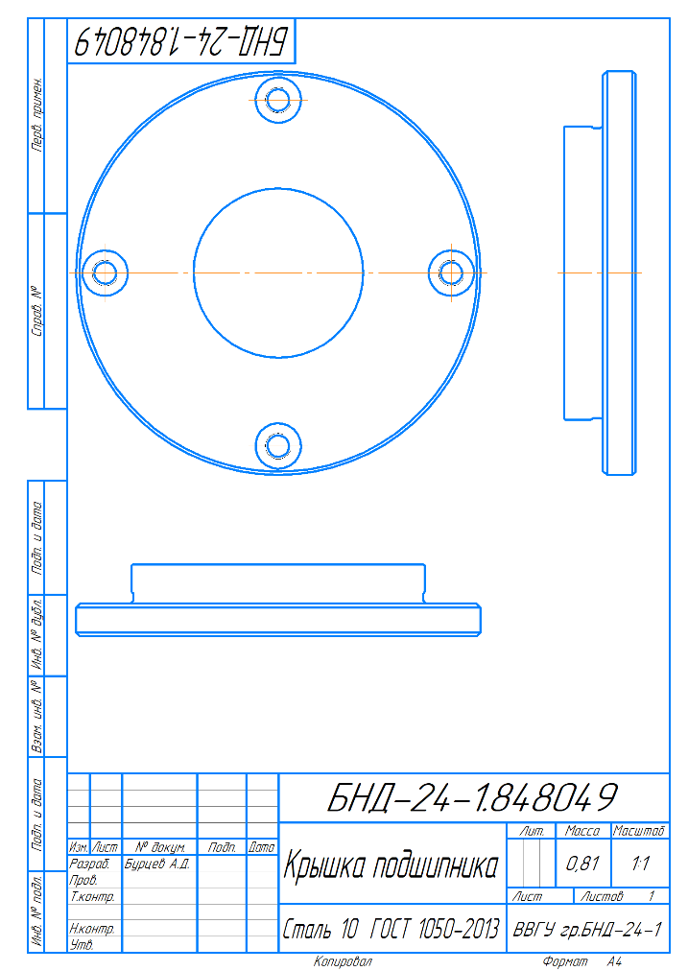
Рисунок 18 – Три проекции крышки подшипника
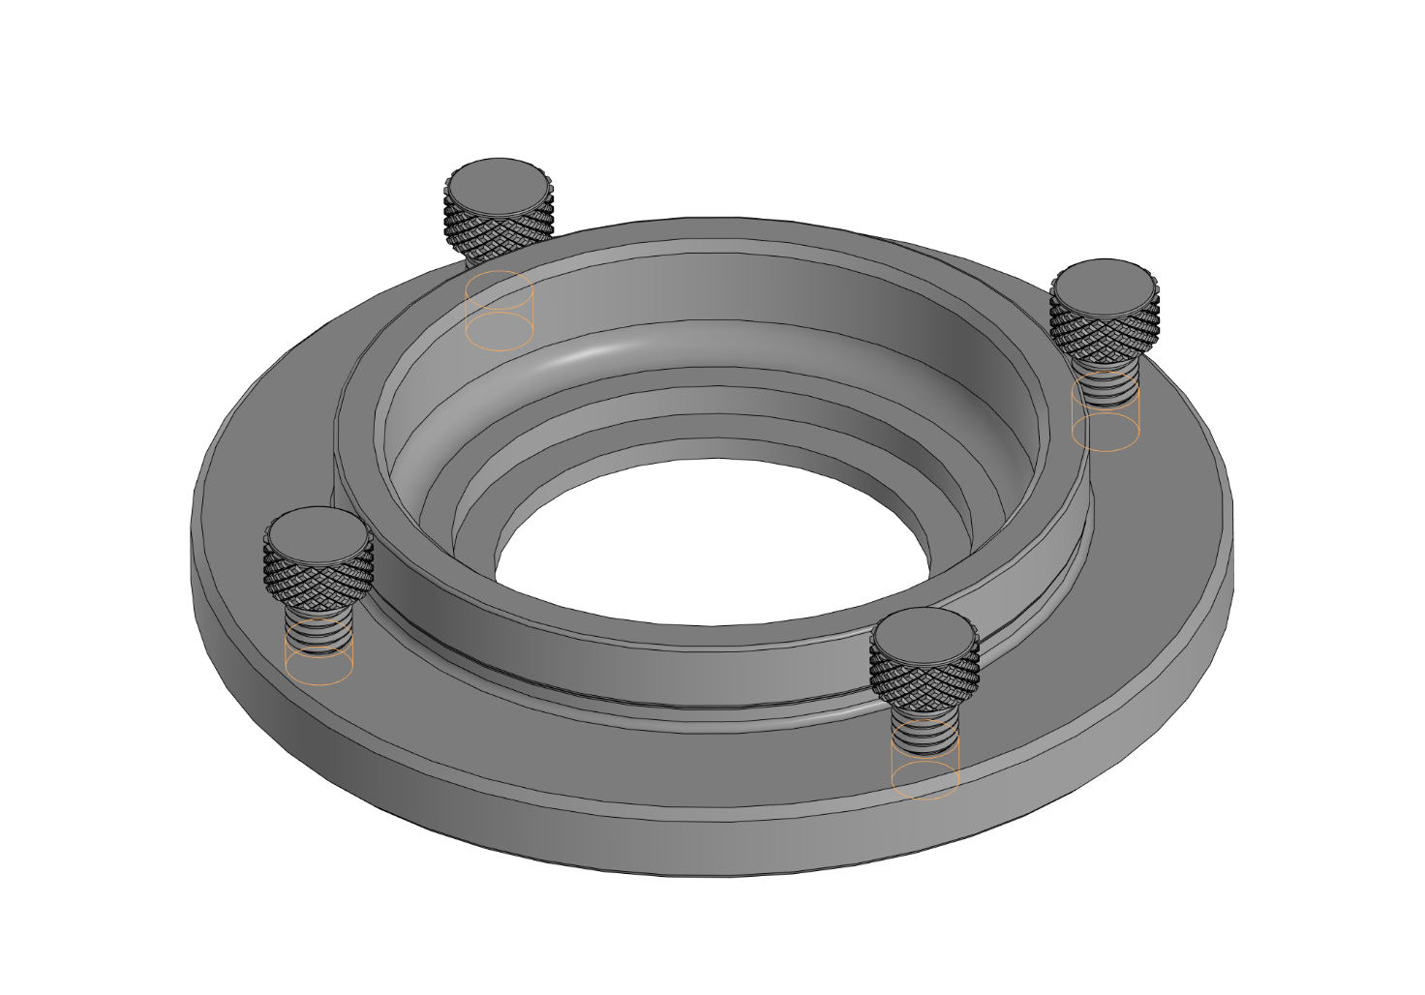
Рисунок 19 – Сборочный чертёж крышки МО.00.004-01 с вкрученными в отверстия резьбовыми пробками.

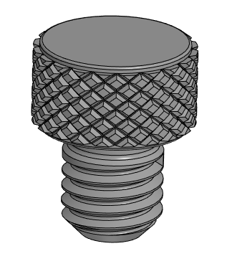
Рисунок 20 – Резьбовая пробка (М8)

2 Задания из курса «Начертательная геометрия и инженерная графика модуль 2»

2.1 Построение видов детали
В рамках первого задания я выполнил графическую работу по построению видов детали в программе КОМПАС 3D. Я начал с нанесения осей координат. Затем потребовалось установить примерное соотношение между габаритными размерами детали. Затем были выделены отдельные площади под каждую проекцию. После уже начал наносить тонкими линиями контур детали, вычерчивая каждый из элементов детали. С помощью методы секущих плоскостей были найдены и спроецированы точки для разных видов прямых, по которым уже полностью достраивались остальные проекции. Это задание позволило отработать навыки по проецированию геометрических объектов и последующему построению проекций, а также углубить понимание стандартов оформления чертежей. Выполненное задание можно увидеть на рисунке 21.
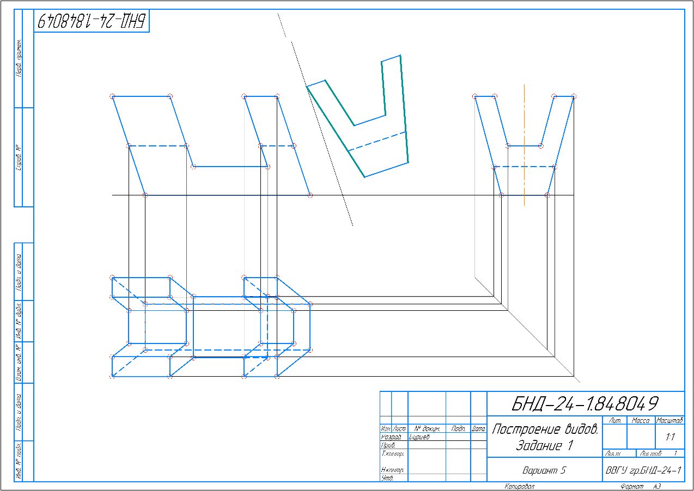
Рисунок 21 – Построение видов

2.2 Построение очертания кулачка
В рамках второго задания я выполнил графическую работу по построению очертания кулачка в программе КОМПАС 3D. Задание требовало изучения основных положений ГОСТ и применения стандартов конструкторской документации. Пришлось начать с построения осей координат, затем по отмеренным расстояниям были найдены нужные координаты для начала построения лекальных кривых. Между лекалами были сделаны плавные переходы, при учёте касательных к эллипсу. При построении кривых использовались математические (геометрические) законы, а также “правило золотого сечения”. Это задание позволило отработать навыки работы с кривыми и геометрическими фигурами, а также углубить понимание стандартов оформления чертежей. Выполненное задание можно увидеть на рисунке 22.

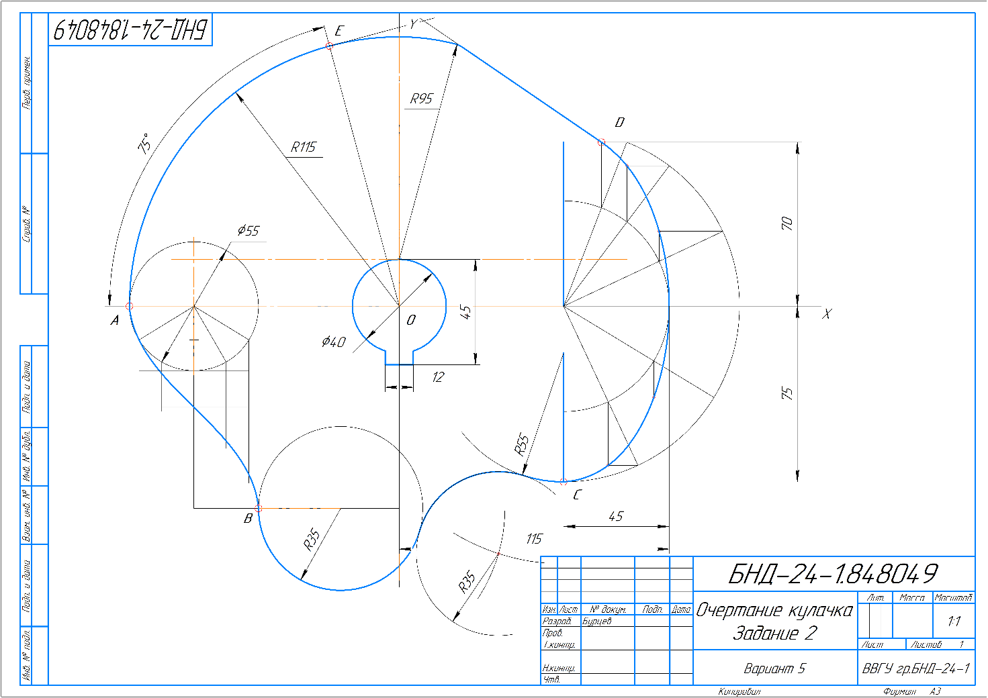
Рисунок 22 – Построение очертания кулачка

2.3 Пересечение поверхностей: способ плоскостей
Во третьем задании я занимался построением линии пересечения двух заданных поверхностей методом концентрических сфер. Работа выполнялась на листе формата A3 в масштабе 1:1 в программе КОМПАС 3D. Сначала были построены фронтальные и горизонтальные проекции самой детали. Несколькими проецирующими плоскостями были найдены и спроецированы точки пересечения, по которым уже велось дальнейшее построение вырезов на фигуре. Также была построена аксонометрическая проекция: сначала была начерчена трёхмерная система координат (X, Y, Z), затем отмерены истинные величины от прямых частного положения и по найденный размерам и точкам построена аксонометрическая модель детали. Это задание дало мне возможность развить навыки работы с пространственными фигурами и научиться применять методы для нахождения линий пересечения, что является важным аспектом в инженерной графике. Выполненное задание можно увидеть на рисунке 23.
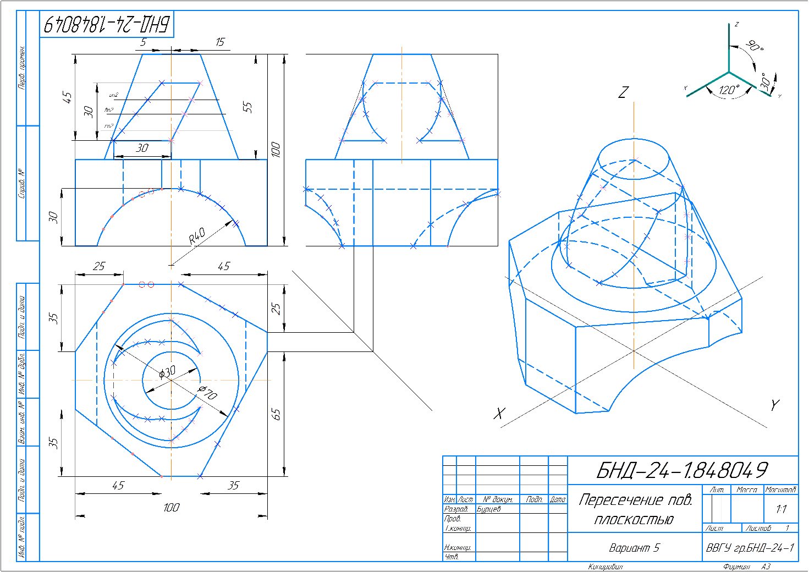Рисунок 23 – Построение детали методом секущих плоскостей

2.4 Пересечение поверхностей: метод сфер
В четвертом задании потребовалось найти линию пересечения конических поверхностей с помощью способа эксцентрических сфер. Выбирается сфера, которая пересекает поверхности по окружностям. Эти окружности пересекаются между собой в точках, лежащих на искомой линии пересечения. Это задание дало мне возможность развить навыки работы с пространственными фигурами и научиться применять методы для нахождения линий пересечения, что является важным аспектом в инженерной графике. Выполненное задание можно увидеть на рисунке 24.
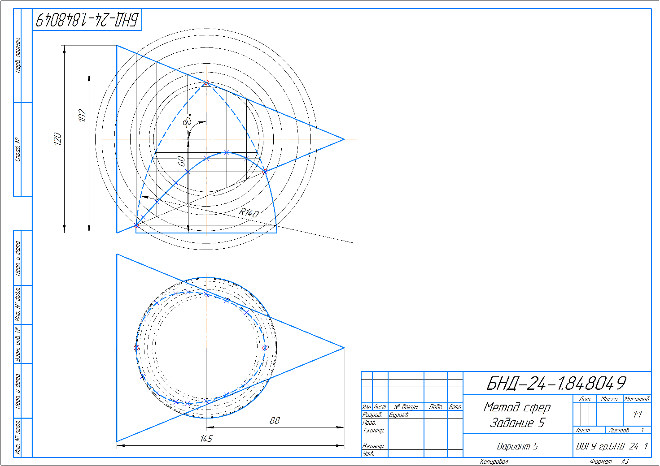
Рисунок 24 – Метод эксцентрических сфер

3 Контрольные работы по начертательной геометрии

3.1 Построение следов плоскости и определение расстояния от точки до плоскости
В данной контрольной работе необходимо построить следы плоскости, заданной треугольником ∆BCD, и определить расстояние от точки A до этой плоскости с использованием метода прямоугольного треугольника. Для выполнения задания применяются методы ортогонального проецирования для построения горизонтальных и фронтальных проекций плоскости на основе координат точек B, C и D, а также определяются следы плоскости через построение следов двух прямых, лежащих в этой плоскости. Кроме того, используется теорема о перпендикуляре для нахождения расстояния от точки A до плоскости. В результате работы отрабатываются навыки работы с ортогональными проекциями, построения геометрических фигур в пространстве и применения теоретических знаний о свойствах прямых и плоскостей. Выполненная контрольная работа №1 показана на рисунке 25.
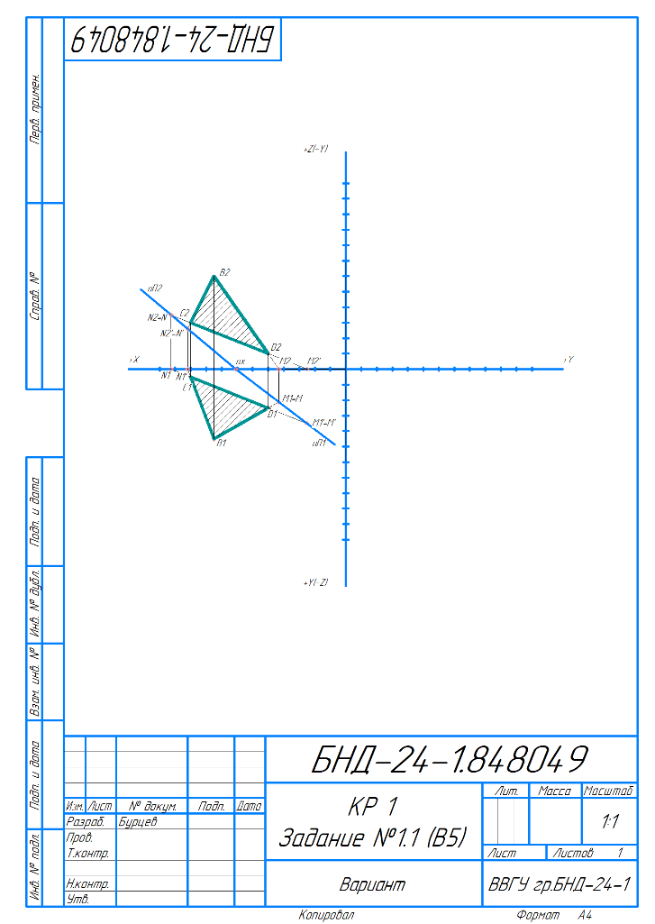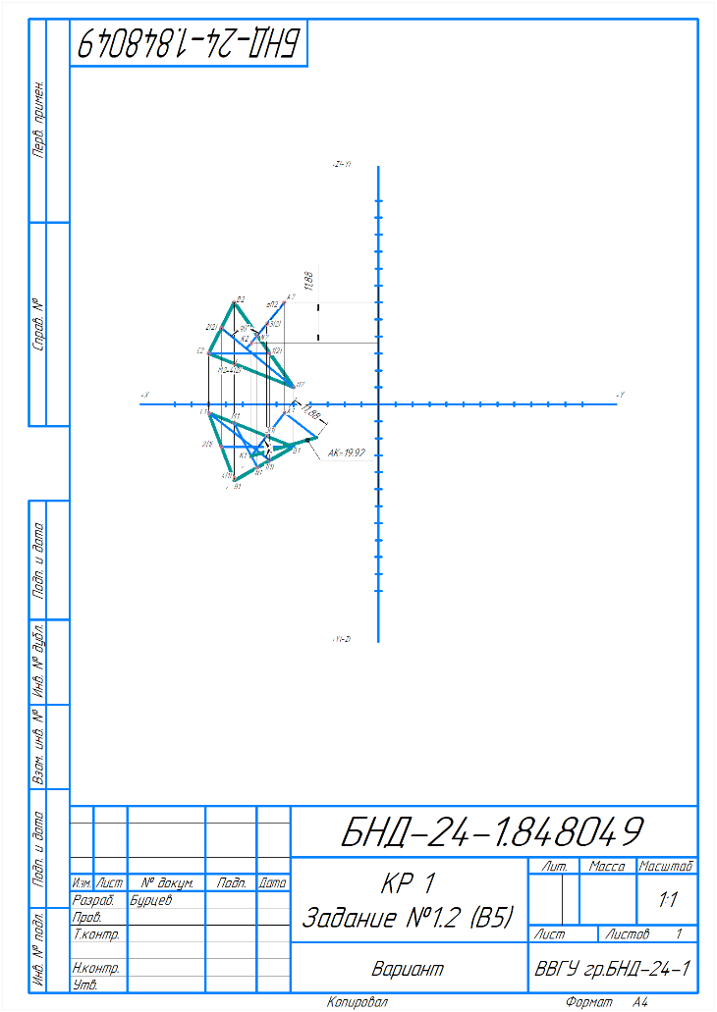
Рисунок 25 – Контрольная работа №1

3.2 Построение линии пересечения плоскостей
В этой контрольной работе требуется построить горизонтальные и фронтальные проекции треугольников ∆ABC и ∆DEF, а также найти линию их пересечения. Для выполнения задания используются методы геометрической интерпретации для нахождения линии пересечения двух плоскостей, начиная с построения горизонтальных и фронтальных проекций треугольников на основе заданных координат точек. В результате работы отрабатываются навыки анализа пространственных фигур, работы с координатами в трехмерном пространстве и применения методов для нахождения пересечений геометрических объектов. Выполненная контрольная работа №2 показана на рисунке 26.
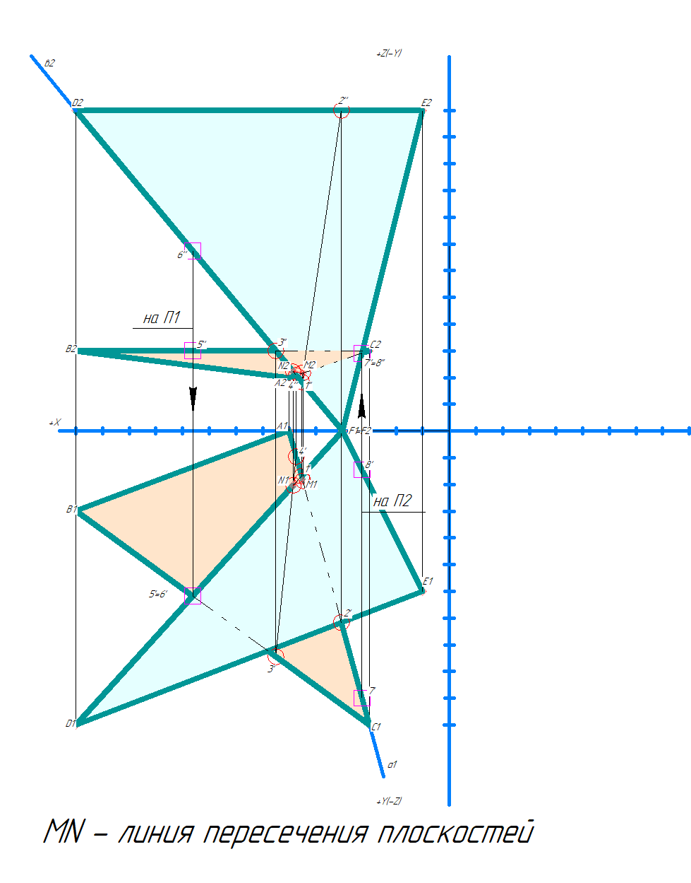
Рисунок 26 – Контрольная работа №2

3.3 Построение натурального вида сечения пирамиды плоскостью
В данной контрольной работе необходимо определить углы между заданными прямыми и плоскостями, используя методы проекции. Задание выполняется путем построения проекций прямых на заданные плоскости для определения углов, а также применения тригонометрических функций для вычисления углов между прямыми и плоскостями. В результате работы отрабатываются навыки применения тригонометрии в геометрии, работы с углами в пространстве и анализа взаимного расположения геометрических объектов. Выполненная контрольная работа №3 показана на рисунке 27.
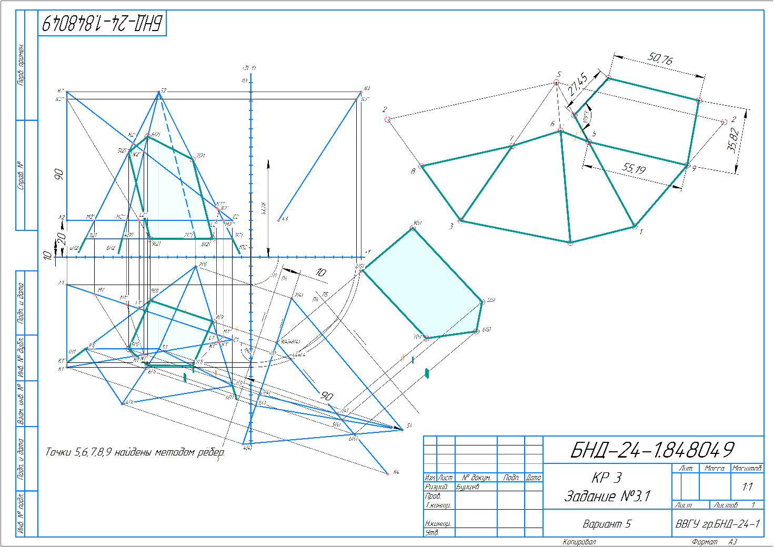
Рисунок 27 – Контрольная работа №3

3.4 Взаимное пересечение поверхностей
В данной контрольной работе требуется построить проекции тел вращения (например, цилиндров или конусов) на основе заданных параметров. Задание выполняется с использованием методов моделирования для создания тел вращения и определения их горизонтальных и фронтальных проекций. По результам выполнения контрольной работы №4 был выполнен чертеж с разверткой конуса (рисунок 28). Для создания развёртки необходимо создать тонкостенный элемент и обечайку. На обечайке необходимо сделать разрез, по которому будет создана развертка конической поверхности. Помимо трёх проекций и аксонометрической модели на рисунке 28 также представлен изначальный вид 3D-модели конуса с вырезом под трубу. В результате работы отрабатываются навыки работы с трехмерными объектами, визуализации геометрических фигур и применения знаний о свойствах тел вращения в практике.

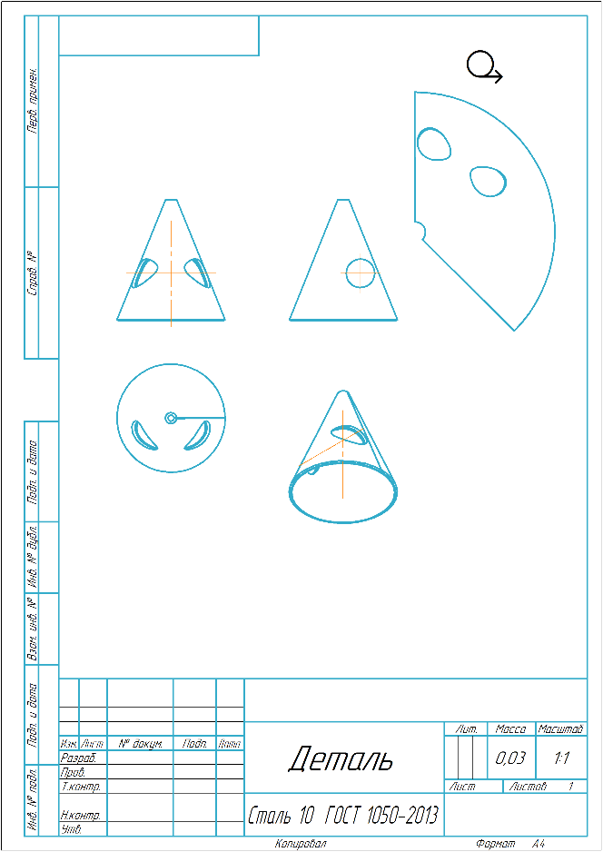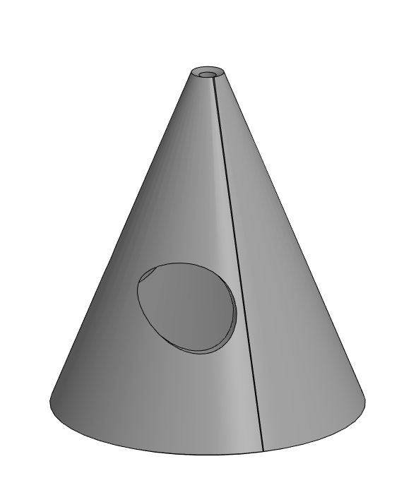
Рисунок 28 – Контрольная работа №4

4 Индивидуальное задание
В рамках индивидуального задания была разработана фигура, представляющая собой прямоугольную пластину, на которой выдавлен и выгравирован логотип Владивостокского государственного университета (ВВГУ). Материал – дерево, либо металл. Построенное тело можно вырезать и использовать в качестве брелока, значка, защепки для галстука, в зависимости от масштабирования объекта и материала изготовления. Данный проект включал в себя не только создание самой фигуры, но и выполнение оттиска металла/дерева, что потребовало применения различных знаний и методов из начертательной геометрии и инженерной графики. На рисунке 29 можно увидеть 3D модель фигуры, над которой шла работа в индивидуальном проекте.
Таким образом, данное индивидуальное задание не только способствовало развитию навыков работы с трехмерными объектами, но также углубило понимание методов начертательной геометрии и инженерной графики в контексте создания сложных объемных форм. В ходе работы чертежи выполнялись как на бумаге, так и в программе КОМПАС - 3D.

Рисунок 29 – 3D модель итоговой фигуры

Заключение
В ходе изучения дисциплины «Начертательная геометрия и инженерная графика» я приобрел ценные навыки, которые будут полезны в моей будущей профессиональной деятельности. Работа с программой КОМПАС 3D позволила освоить профессиональные навыки по построению двумерных чертежей и деталей в трёхмерном измерении. Было изучено множество методов построения чертежа, изучены утилиты программы КОМПАС 3D для создания 3D моделей и дальнейшего их переноса на плоскость (чертёж). Выполнение заданий способствовало закреплению теоретических знаний и развитию навыков работы с современным программным обеспечением.
Таким образом, данный курс значительно поспособствовал мне в учёбе, ибо знания в области начертательной геометрии и инженерной графики очень важны и ценны для моей будущей профессиональной деятельности. Я уверен, что полученные навыки будут востребованы в моей карьере и помогут мне успешно реализовать свои идеи в области нефтегазовой инженерии.

Список использованных источников
1 Инженерная и компьютерная графика в КОМПАС-3D : учебно-методическое пособие / С. В. Арзамасцев, Л. В. Соловьева-Гоголева ; Министерство науки и высшего образования РФ, Уральский федеральный университет. — Екатеринбург : Изд-во Урал. ун-та, 2024. –181 с.
2 Основы работы в КОМПАС-3D : практикум / Л. Ю. Стриганова, Н. В. Семенова ; [под общ. ред. Н. В. Семеновой] ; Мин-во науки и высшего образования РФ. — Екатеринбург : Изд-во Урал. ун-та, 2020. — 156 с.
3 Начертательная геометрия. Конспект лекций по начертательной геометрии для студентов строительных специальностей: Учебно-методическое пособие к самостоятельной работе, практическим и лабораторным занятиям по начертательной геометрии /Составители: Ахметов Н.Д., Кривошеев В.А., Коробова А.Г., Валиахметова Л.Н. - Набережные Челны: Изд-во НЧИ К(П)ФУ, 2017. - 104 с.
4 Компас-3D. Полное руководство. От новичка до профессионала / Н. В. Жарков, М. А. Минеев, Р. Г. Прокди [и др.]. — Санкт-Петербург : Наука и Техника, 2016. — 672 с.

